110學年度第一學期中山高中國中部國三數學第三次段考
三年_ __班 座號：_ __ 姓名：_______ ___
單選題：(請畫卡，25題，每題4分，共100分)
( Ｃ ) 1.如圖，$\overline{\text{CD}}$ 為∠PCQ 的角平分線，若 $\overline{\text{DP}}$⊥$\overline{\text{CP}}$，$\overline{\text{DQ}}$⊥$\overline{\text{CQ}}$，$\overline{\text{CD}}$為共用邊，
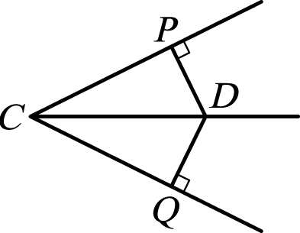
則下列何種全等性質可說明△CPD△CQD？

(Ａ) RHS (Ｂ) SAS (Ｃ) AAS (Ｄ) ASS。

( Ｄ ) 2.下列敘述何者錯誤？
(A)若a為整數，則4（a＋3）為偶數
(B)若a為整數，則2（a＋5）＋1為奇數
(C)若a為奇數，則a²＋2也是奇數
(D)若a為偶數，則a²＋1也是偶數
( Ｃ )3. 如圖，四邊形ABCD為正方形，P、Q兩點分別在$\overline{\text{BC}}$、$\overline{\text{CD}}$上，
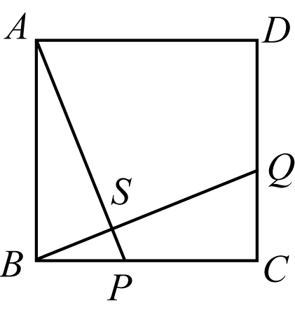
且$\overline{\text{BP}}$＝$\overline{\text{CQ}}$，則下列敘述何者錯誤？
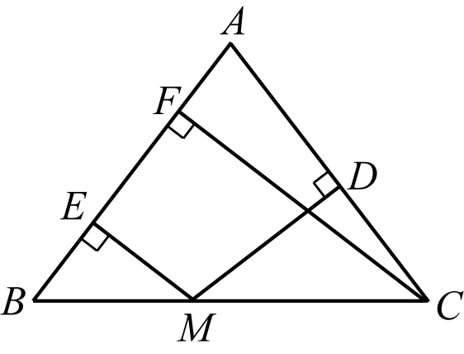
(A) △ABP ≅ △BCQ(B) ∠QBC＝∠PAB
(C)$\overline{\text{QS}}$＝$\overline{\text{AS}}$(D)$\overline{\text{AP}}$＝$\overline{\text{BQ}}$
( Ｃ )4. 如圖，△ABC中，$\overline{\text{AB}}$＝$\overline{\text{AC}}$，$\overline{\text{ME}}$⊥$\overline{\text{AB}}$，$\overline{\text{MD}}$⊥$\overline{\text{AC}}$，⊥，若$\overline{\text{EM}}$＝6，
$\overline{\text{DM}}$＝7，則＝?
(A)10 (B) 12 (C) 13 (D) 14
( Ａ )5. 已知a是正整數，A＝（5a＋4）²＋2（5a＋4）＋16，則A 必為 的倍數。

(A) 5 (B) 6 (C) 10 (D) 3
A
B
E
C
D
F
( Ａ )6.如圖，ABCD為正方形色紙，若＝，證明△ABE ≅ △ADF 的過程甲、乙兩生
採用的方如下：
(甲)＝，＝，∠B＝∠D， 故△ABE ≅ △ADF。
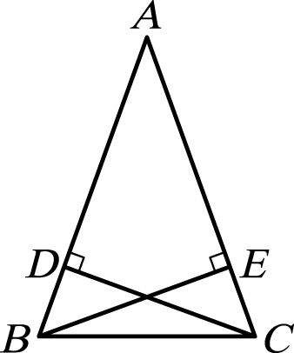
(乙)將色紙由對摺，使B、D重疊， E、F重疊，故△ABE ≅ △ADF。
關於兩人的作法何者正確？
(A)兩人都對 (B)兩人都錯 (C)甲對，乙錯 (D)甲錯，乙對
( Ａ )7. 如圖，△ABC 為等腰三角形，且 $\overline{\text{CD}}$⊥$\overline{\text{AB}}$，$\overline{\text{BE}}$⊥$\overline{\text{AC}}$，若 $\overline{\text{AC}}$＝5，$\overline{\text{CD}}$＝4，
則△BCE 的面積為多少平方單位？
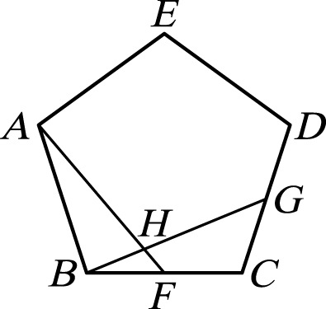
(Ａ) 4 (Ｂ) 5 (Ｃ) 6 (Ｄ) 2。
( Ｂ )8.如圖，在正五邊形 ABCDE 中，F、G 分別為 $\overline{\text{BC}}$、$\overline{\text{CD}}$ 中點，則∠AHG＝？

(A) 120° (B) 108° (C) 112° (D) 116°

( Ｂ )9. 已知：如圖，$\overline{\text{AB}}$＝$\overline{\text{CD}}$，$\overline{\text{AC}}$＝$\overline{\text{DB}}$。求證：∠ABD＝∠DCA 證明：連接輔助線
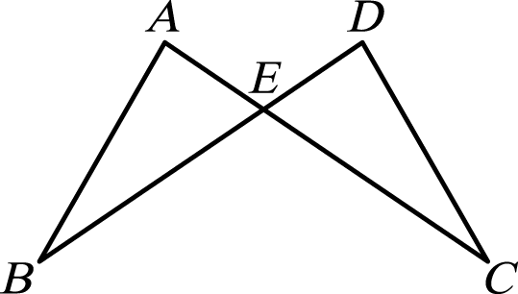
∵ $\overline{\text{AB}}$＝$\overline{\text{CD}}$，$\overline{\text{AD}}$＝$\overline{\text{AD}}$，$\overline{\text{AC}}$＝$\overline{\text{DB}}$
∴ △ABD△DCA，故∠ABD＝∠DCA
請問題目中所連的輔助線為下列何者？

(Ａ) $\overline{\text{BC}}$ (Ｂ) $\overline{\text{AD}}$ (Ｃ)過 E 點作 $\overline{\text{BC}}$ 的垂線 (Ｄ)不需連接輔助線即可證明。
( Ｄ )10. 若 n 是正整數，則下列哪一個式子所代表的數一定是偶數？
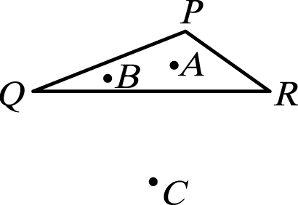
(Ａ) n＋3 (Ｂ) 2n＋1 (Ｃ) 3n＋2 (Ｄ) n²＋n。
( Ｃ )11.如圖，△PQR 是一個鈍角三角形，則 A、B、C 三點何者可能為△PQR 的外心？

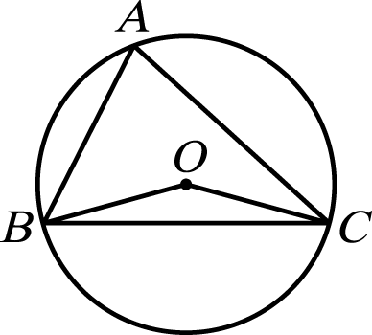
(Ａ) A (Ｂ) B (Ｃ) C (Ｄ)三者皆有可能。

( Ｂ )12.如圖，O 為△ABC 的外心，若∠A＝55°，則∠BOC＝？

(Ａ) 100° (Ｂ) 110° (Ｃ) 120° (Ｄ) 130°。

( Ａ )13.有一斜邊長為 16 公分的直角三角形，則其外接圓的圓周長為多少公分？
(Ａ) 16π (Ｂ) 64π (Ｃ) 24π (Ｄ) 8π。
( Ｂ )14.設 O 為△ABC 的外心，若∠A：∠B：∠C＝2：3：7，則下列敘述何者正確？
(Ａ)∠BOC＝120° (Ｂ)∠AOB＝150° (Ｃ)∠AOC＝60° (Ｄ)以上皆是。
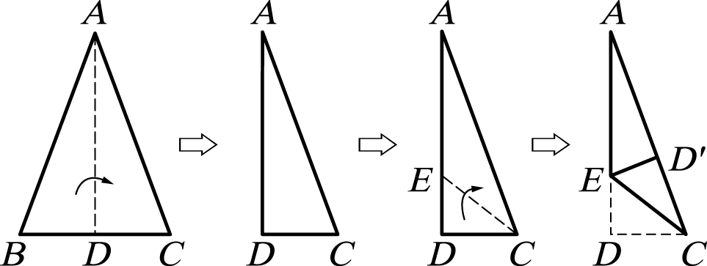
( Ｂ )15.如圖，將等腰三角形 ABC 依下列步驟對摺，
步驟 1：將△ABC 對摺，使得 $\overline{\text{BC}}$ 與 $\overline{\text{BC}}$ 重合，出現摺線 $\frac{1}{3}$。
步驟 2：將 $\overline{\text{AB}}$ 往 $\overline{\text{AC}}$ 方向摺過去，使得 $\overline{\text{BC}}$ 完全重合在 $\frac{1}{3}$ 上，
出現摺線 $⇒$。之後再攤開成原△ABC，則 E 點為△ABC 的什麼心？
(Ａ)外心 (Ｂ)內心 (Ｃ)重心 (Ｄ)不一定。
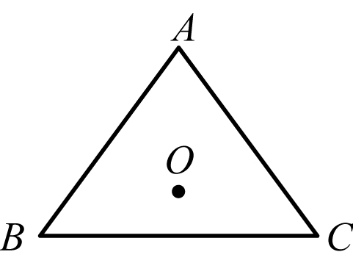
( Ｂ )16.如圖，△ABC中，O點為外心，$\overline{\text{AB}}$＝$\overline{\text{AC}}$＝20，$\overline{\text{BC}}$＝24，求△ABC的外接圓面積。
(A) $\frac{\text{25}}{2}π$ (B) $\frac{\text{625}}{4}π$ (C) $\text{25}π$ (D) $\text{625}π$
( D )17.已知I點為△ABC的內心，若∠A＝72°，則 ∠BIC＝？
(A) 108° (B) 144° (C) 128° (D) 126°
( D )18.如圖，△ABC中，I點為內切圓的圓心，△ABI的面積為40，
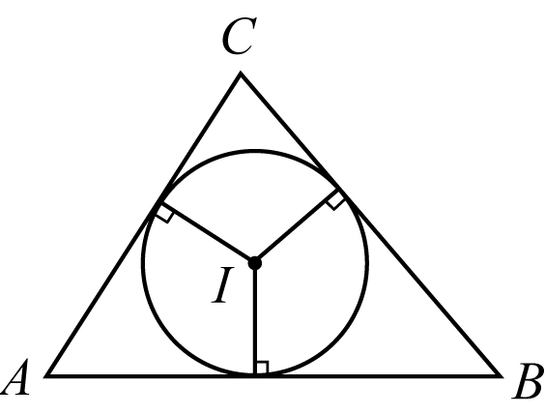
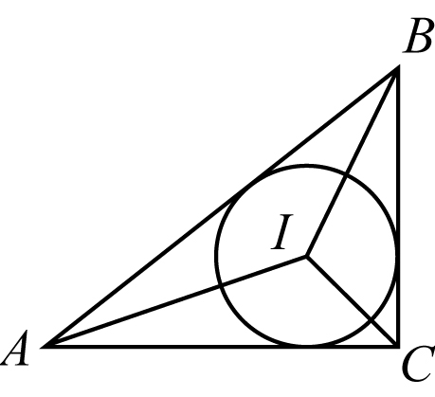
△ACI的面積為36，△BCI的面積為28，則$\overline{\text{AB}}$：$\overline{\text{AC}}$：$\overline{\text{BC}}$＝？
(A) 13：14：15 (B) 5：4：3
(C) 9：5：7 (D) 10：9：7
( A )19.如圖，I點為△ABC的內心，△ABC的面積為35，＝6，＝10，
＝12，則△ABC的內切圓面積為?
(A) $\frac{\text{25}}{4}π$ (B) $\frac{5}{2}π$ (C) $\frac{\text{25}}{2}π$ (D) $\text{25}π$
( Ｃ )20. 直角三角形 ABC 中，∠B＝90°，$\overline{\text{AC}}$＝24，$\overline{\text{BC}}$＝10，則△ABC 的內切圓半徑＝？
(Ａ) 2 (Ｂ) 3 (Ｃ) 4 (Ｄ)6 。

( Ｄ )21. 設△ABC 的重心為 O，則下列何者正確？
(Ａ) O 為∠B、∠C 之角平分線交點 (Ｂ) O 到 $\overline{\text{AB}}$、$\overline{\text{AC}}$、$\overline{\text{AD}}$ 等距離
(Ｃ)∠BOC＝$\overline{\text{BC}}$∠A (Ｄ)△AOB 面積＝△BOC 面積＝△AOC 面積。
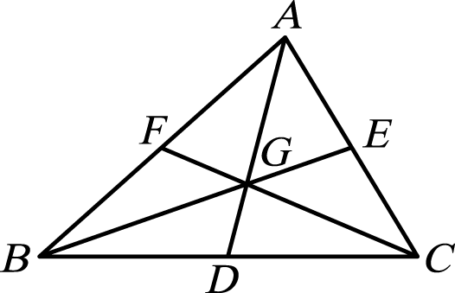
( Ａ )22. 如圖，G 為△ABC 的重心，$\overline{\text{AD}}$＋$⇒$＋$\sqrt{3}$＝27，則 $\overline{\text{AG}}$＋$\overline{\text{BG}}$＋$\overline{\text{CG}}$＝？

(Ａ)18 (Ｂ) 12 (Ｃ) 9 (Ｄ)6。
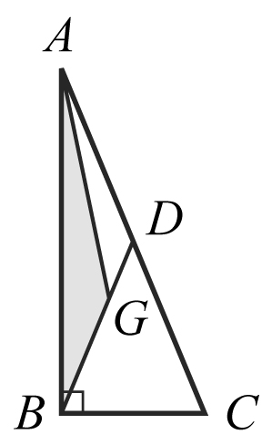
( Ｂ )23. 如圖，G點為直角三角形ABC的重心，∠ABC＝90°，且＝10，＝18，
則△ABG的面積為？
(Ａ) 48 (Ｂ) 72 (Ｃ) 144 (Ｄ) 36。

( Ｄ )24.如圖，平行四邊形 ABCD 中，O 為對角線 $\overline{\text{AB}}$、$\overline{\text{AC}}$ 的交點，F 為 $\overline{\text{BC}}$ 中點，E 為 $\overline{\text{AD}}$ 中點，
則下列何者錯誤？
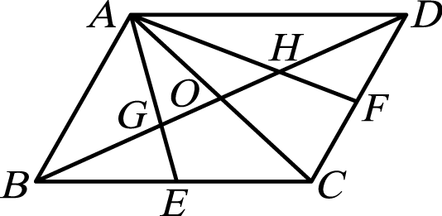
(Ａ) $\overline{\text{AB}}$＝$\overline{\text{AC}}$ (Ｂ) $\overline{\text{EF}}$＝$\overline{\text{DE}}$ (Ｃ) $\frac{\text{21}}{4}$＝$\frac{\text{60}}{7}$ (Ｄ) $\frac{\text{527}}{\text{48}}$＝$\overline{\text{AD}}$。

( C )25.如圖，D為$\overline{\text{AB}}$中點，C為$\overline{\text{BE}}$中點，$\overline{\text{DE}}$與$\overline{\text{AC}}$交於F點，若△ABC的面積
21，則四邊形BCFD的面積為？
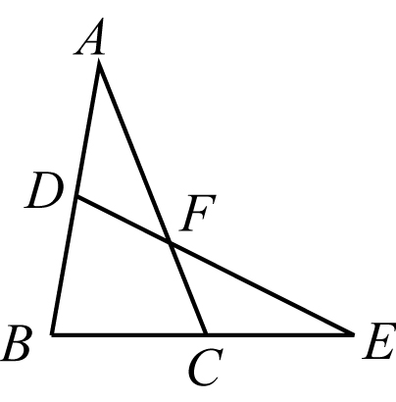
(A) 15 (B) 16 (C) 14 (D) 18

